Gènes néandertaliens et forme du crâne
Vincent Guili, Lycée Descartes Saint-Genis-Laval
Première spécialité : La Terre, la vie et l’organisation du vivant
Transmission, variation et expression du patrimoine génétique
L’histoire humaine lue dans son génome
Connaissances : Grâce aux techniques modernes, on peut connaître les génomes d’êtres humains disparus à partir de restes fossiles. En les comparant aux génomes actuels, on peut ainsi reconstituer les principales étapes de l’histoire humaine récente.
Capacités :Rechercher et exploiter des documents montrant l’existence d’allèles néandertaliens dans les génomes humains actuels.

Les objectifs
- Rechercher les arguments en faveur de l’hypothèse de l'intervention de gènes d'origine néandertalienne dans la mise en place du crâne des hommes modernes.
- S'entrainer à répondre à l'exercice 2 des E3C de première
Problématique
La comparaison des génomes de l'Homme de Néandertal et de l'Homme moderne a mis en évidence des phénomènes d'introgression : à l'occasion de croisements entre hommes modernes et Néandertaliens, des gènes néandertaliens ont été intégrés au génome d'Homo sapiens.
La forme allongée du crâne de certains humains actuels peut-elle être expliquée par la présence de gènes d'origine néandertalienne ?

Supports de travail
Document 1 - La forme du crâne des êtres humains
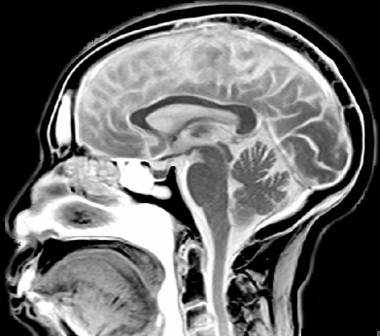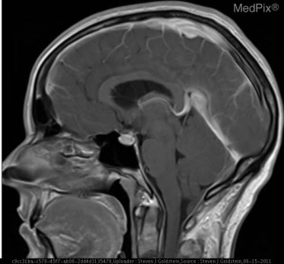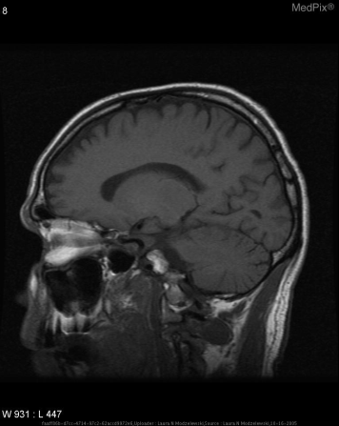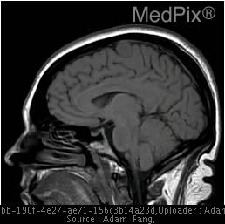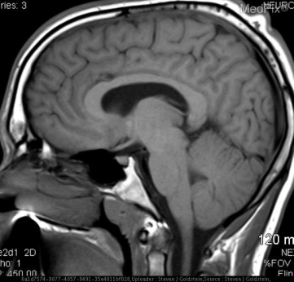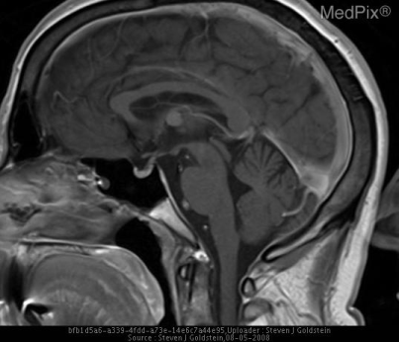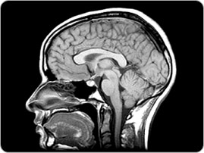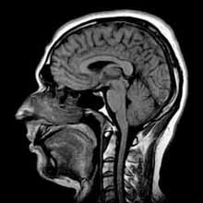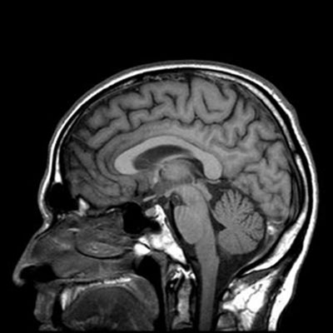Les humains modernes possèdent en général un crâne de forme globulaire, arrondi. Les formes fossiles archaïques d'Homo sapiens et les Néandertaliens présentent par contre un crâne plus allongé. La forme de la boîte crânienne dépend d'une interaction complexe entre la croissance des os du crâne, la taille du visage, le rythme et le mode de développement du système nerveux. Chez l'être humain d'aujourd'hui, la globularité apparaît au cours du développement périnatal au moment où le cerveau est en expansion rapide et est le principal facteurinfluençant la forme de la boîte crânienne.

Figure 1 - Diversité des formes de crânes actuels
Source des images : https://medpix.nlm.nih.gov

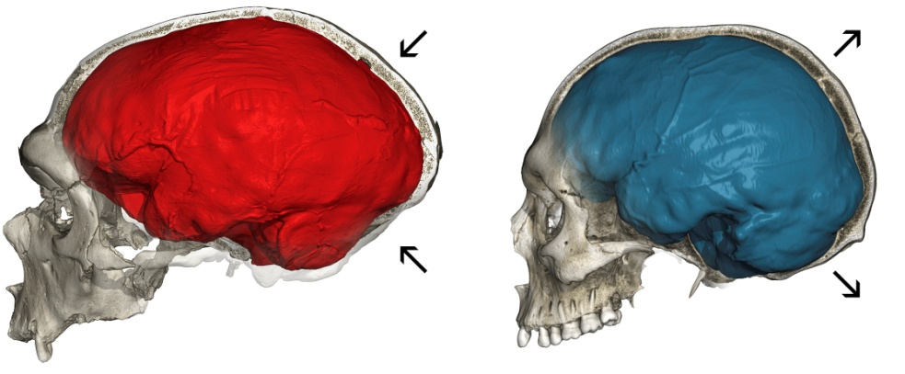
Figure 2 - Comparaison crâne de Néandertal / crâne de Sapiens
À gauche, tomographie du crâne néandertalien fossile de La Chapelle-aux-Saints
À droite, tomographie du crâne d'un homme actuel.
Source : https://www.sciencedirect.com/science/article/pii/S0960982218314702

Document 2 - Recherche de gènes impliqués dans la forme du crâne
En analysant la forme de 4468 crânes d'humains actuels obtenues par IRM (Imagerie par Résonance Magnétique), des chercheurs ont pu les répartir en deux groupes, l'un de formes globulaires, l'autre de formes plus allongées. En comparant les génomes de ces deux groupes, ils ont alors pu identifier deux régions du génome qui varient d'un groupe à l'autre. Ces régions sont situées dans les zones régulatrices de deux gènes impliqués dans le développement du cerveau :
- UBR4, situé sur le chromosome 1, qui intervient dans la migration des neurones. Les souris chez qui ce gène est inactivé sont atteintes de microcéphalie (croissance anormalement faible de la boîte crânienne et du cerveau) ;
- PHLPP1, situé sur le chromosome 18, qui intervient pour réguler la mise en place des gaines de myéline autour des fibres nerveuses.
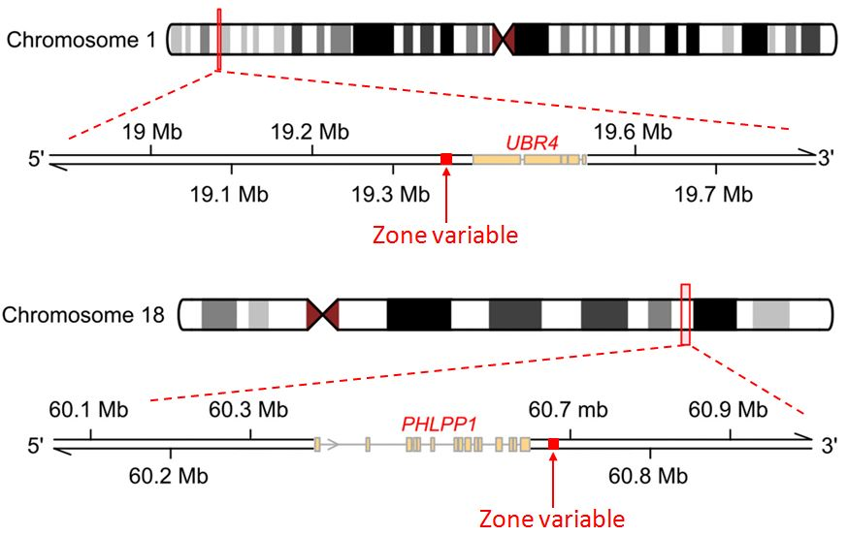
Figure 3 - Localisation de 2 gènes impliqués dans la forme du crâne
Modifié d'après : https://www.sciencedirect.com/science/article/pii/S0960982218314702

Document 3 - Allèles des gènes impliqués dans la forme du crâne
Le fichier Forme_du_crane.edi, utilisable avec Anagène ou GenieGen contient les séquences des zones variables pointées sur la figure 3. Il regroupe les allèles suivants :
- UBR4_Sap_globulaire : allèle le plus répandu chez les humains actuels (Sapiens), associé à un cerveau de forme globulaire
- UBR4_Sap_allonge : allèle des humains actuels (Sapiens), associé à un cerveau de forme allongé
- UBR4_Neandertal : allèle retrouvé par séquençage des génomes de fossiles de néandertaliens
- PHLPP1_Sap_globulaire : allèle le plus répandu chez les humains actuels (Sapiens), associé à un cerveau de forme globulaire
- PHLPP1_Sap_allonge : allèle des humains actuels (Sapiens), associé à un cerveau de forme allongé
- PHLPP1_Neandertal : allèle retrouvé par séquençage des génomes de fossiles de néandertaliens.

Résultats
Résultat des alignements de séquences des allèles des gènes impliqués dans la mise en forme du crâne :
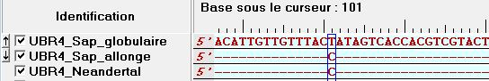

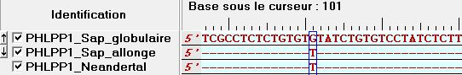
Remarque : les séquences sont extraites de la banque de données des polymorphismes nucléotidique (dbSNP). Dans cette banque les SNP utilisés ici pour UBR4 et PHMPP1 sont proposés avec les 100 nucléotides les encadrant de chaque côté, ce qui explique que le numéro de la base variable soit le même pour les deux alignements.
Sur le plan pédagogique
Exemple de consigne
Rechercher les arguments en faveur de l’hypothèse de l'intervention de gènes d'origine néandertalienne dans la mise en place du crâne des hommes modernes.
Vous organiserez votre réponse selon une démarche de votre choix intégrant des données des documents et des connaissances utiles.

Pour accompagner les élèves dans le développement des compétences attendues, on pourra apporter une aide à la résolution en indiquant des étapes possibles :
  - Extraire des informations de chaque document en lien avec le sujet
  - Établir une relation entre phénotype et génotype (forme du crâne et gènes impliqués)
  - Construire un plan comprenant introduction/développement/conclusion

La production sera appréciée selon cinq critères :
- Extraction d'information à partir des documents
- Apport de connaissances
- Construction d'une démarche personnelle
- Qualité de la rédaction et de l'argumentation
- Mise en relation des informations pour répondre au problème

Le barème de correction proposé peut être utilisé dans un second temps pour un travail d'autocorrection ou de correction croisée entre élèves.

Documents à télécharger et sources
- Document de présentation
- Exercice type 2 des E3C
- Barème de correction
- Forme_du_crane.edi
- https://www.sciencedirect.com/science/article/pii/S0960982218314702
- https://www.futura-sciences.com/planete/actualites/paleontologie-genes-neandertal-expliqueraient-forme-notre-crane-74326/

